**Bac Métropole 2023 Jour 2 CORRECTION ©** [**https://labolycee/org**](https://labolycee/org)

**EXERCICE I : ÉTUDE DE LA VITAMINE CONTENUE DANS LES KIWIS (9 pts)**

1. **Quelques propriétés de l’acide ascorbique**

**Q1.** 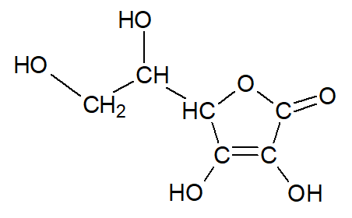

**A :** famille des alcools (groupe hydroxyle)

**B :** famille des esters (groupe ester)

**Q2.**  Le spectre IR de la figure 1. est compatible avec la structure de la vitamine C car il comporte :

- une bande d’absorption forte et large entre 3200 et 3700 cm-1 pour les liaisons O-H ;

- une bande d’absorption forte et fine entre 1650 et 1730 cm-1 pour la liaison C=O ;

- une bande d’absorption forte entre 2850 et 3100 cm-1 pour les liaisons C-H.

La bande d’absorption faible et fine entre 1620 et 1680 cm-1 pour la liaison C=C n’est pas visible, elle peut être masquée par la bande de la liaison C=O.

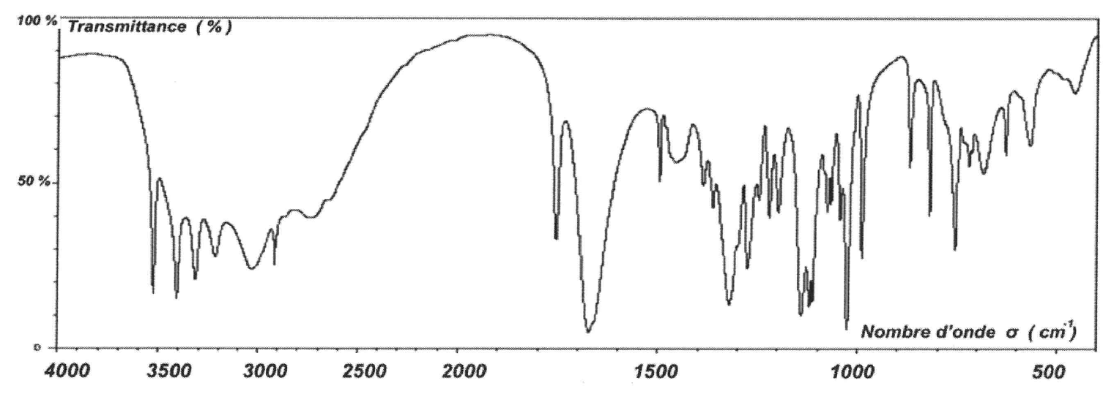

**C=O**

**O-H**

**C-H**

**Q3.**  soit 

**Q4.**  Un acide est qualifié de faible si sa réaction avec l’eau n’est pas totale.

**Q5.** Pour une solution d’acide fort de concentration *C* en quantité de matière de soluté apporté, pH = – log(*C*).

Déterminons *C* :  donc 

Donc –log(*C*) = –log(0,11) = 0,94 (valeur de *C* non arrondie utilisée)

Or pH = 2,6, il s’est donc formé moins d’ions oxonium que prévu. L’acide est bien un acide faible.

**Autre méthode :** Pour alléger l’écriture, on prend l’initiative de noter AH l’acide ascorbique C6H8O6 et A– sa base conjuguée C6H7O6–.

Déterminons le taux d’avancement de la réaction entre l’acide ascorbique AH et l’eau :

AH(aq) + H2O(l) ⇆ A–(aq) + H3O+(aq)

, donc [H3O+] = .

D’autre part [H3O+] = 10–pH donc *x*f = 10–pH.V

Si la transformation est totale alors *n*AHinitiale – *x*max = 0, soit *c*.V – *x*max = 0 ainsi *x*max = *c*.*V*.



 = 2,2×10–2= 2,2 % << 100% l’acide est faible.

**Q6.** L’équation de réaction est : AH(aq) + H2O(l) ⇆ A–(aq) + H3O+(aq)

Par définition : 

D’après l’équation, on a 

En divisant par le volume  : (par définition du pH)

Par définition,  ; or 

De même, d’après l’équation de réaction : 

Ainsi, 

Vu que , 

Par définition, 

Ainsi 

**Rq** : il était possible de passer par un tableau d’avancement ([voir sujet « solution désinfectante » Amérique du Sud 2022](https://www.labolycee.org/solution-desinfectante)).

1. **Acide ascorbique dans un kiwi jaune**

**Q7.** Le pH du jus (3,5) étant inférieur au pKa du couple C6H8O6/C6H7O6–, c’est la forme acide C6H8O6 qui prédomine.

**Q8.** À l’équivalence d’un titrage, le réactif titré et le réactif titrant ont été introduits dans les proportion stœchiométriques de l’équation de titrage.

Donc ici :  soit encore 



**Q9.** Il faut d’abord déterminer la quantité d’acide ascorbique dans un kiwi jaune.

Dans la 1ère réaction, il y avait  soit 

Vu que , cela signifie que 

Donc 

D’après l’équation de la réaction de l’étape 1 : 

Ainsi .

Cependant, on a fait réagir 50,0 mL de la solution S de volume total 250 mL : il y a donc 5 fois plus (250 / 50,0) d’acide ascorbique dans un kiwi jaune : 

Donc  soit 

D’après l’énoncé, la DJA en acide ascorbique pour un adulte est de 110 mg soit 0,110 g ; ainsi, un seul kiwi jaune suffit pour l’atteindre.

**Q10.** Avec un kiwi vert de même masse, , cela signifie qu’il reste plus de diiode I2 qui n’a pas réagi : il y a donc moins d’acide ascorbique que dans un kiwi jaune de même masse.

1. **Oxydation de l’acide ascorbique**

**Q11.** Il y a réaction entre l’oxydant BM+ et le réducteur C6H8O6 :

C6H6O6/ C6H8O6 : oxydation C6H8O6 = C6H6O6 + 2 e– + 2 H+ (x 1)

 : réduction BM+ + H+ + 2 e– = BMH (x 1)

En combinant les demi-équation électroniques :



soit 

**Q12.** Par définition :  avec la notation de l’énoncé.

On peut écrire : la valeur de la vitesse volumique est égale à l’opposé du coefficient directeur de la tangente à la courbe.

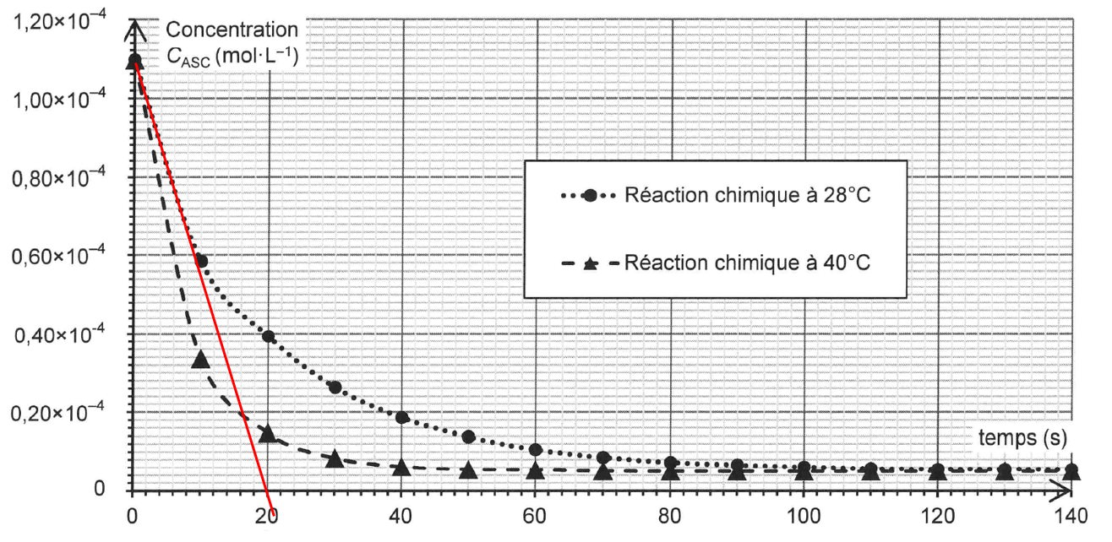

**Q13.** On identifie :

- le facteur cinétique **température** : la durée de la réaction est plus courte pour une température plus élevée ;

- le facteur cinétique **concentration des réactifs** : au fur et à mesure que les réactifs sont consommés, leur concentration diminue et donc la vitesse volumique de disparition diminue (en effet, la valeur absolue du coefficient directeur de la tangente diminue au cours du temps).